# 前端展示

基本参照<http://2019ncov.chinacdc.cn/2019-nCoV/index.html>界面。

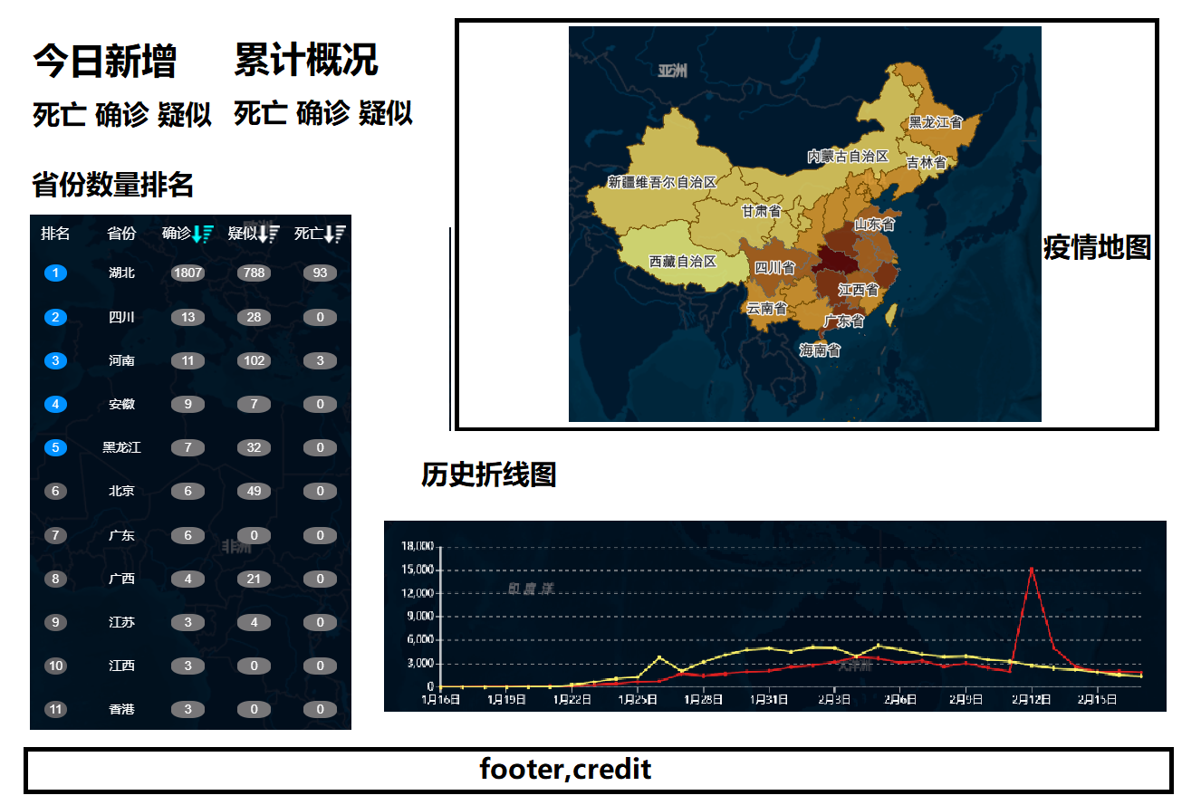

## 概况统计

显示今日新增和累计概况数据。

数据通过对所有当日新增数据进行统计求和得出。

全部使用Label控件。

## 省份数量排名

显示各个省份的疫情数量，可以按死亡、确诊、疑似排名。

基本确定使用Listbox、DataGridView控件。

## 疫情地图

按确诊数量将各个省份的疫情严重程度用颜色表现。

可选：点击省份，弹出小框显示该省的详细情况。

地图将是一个Bitmap，装在Picturebox控件中。

## 历史折线图

用折线图显示全国确诊、疑似、死亡变化。

数据由所有当日新增数据计算得出。

基本确定使用Chart控件。

# 前端信息管理面板

# C:\Users\lpjworkroom\Documents\GitHub\CoV2019MIS\documents\数据管理界面.jpg

从该面板选择日期、省份，即可对某日新增疫情数据进行查询、修改至数据库。这会刷新前端展示。

可以点击按钮，从<https://lab.isaaclin.cn/nCoV/pai/overall> 同步最新数据到数据库并刷新前端展示。这样做将使前一功能修改的数据被覆盖。